**МЕЖГОСУДАРСТВЕННЫЙ СОВЕТ ПО СТАНДАРТИЗАЦИИ, МЕТРОЛОГИИ И СЕРТИФИКАЦИИ**

**(МГС)**

**INTERSTATE COUNCIL FOR STANDARDIZATION, METROLOGY AND CERTIFICATION**

**(ISC)**

|  |  |
| --- | --- |
| **МЕЖГОСУДАРСТВЕННЫЙ**  **СТАНДАРТ** | **ГОСТ**  **25047⎯**  *(проект, RU,*  *окончательная редакция)* |

**УСТРОЙСТВА КОМПЛЕКТНЫЕ ЭКСФУЗИОННЫЕ, ИНФУЗИОННЫЕ И ТРАНСФУЗИОННЫЕ ОДНОКРАТНОГО ПРИМЕНЕНИЯ**

**Технические условия**

***Настоящий проект стандарта не подлежит применению до его утверждения***

**Москва**

**Российский институт стандартизации**

**202\_**

**Предисловие**

Цели, основные принципы и общие правила проведения работ по межгосударственной стандартизации установлены ГОСТ 1.0 «Межгосударственная система стандартизации. Основные положения» и ГОСТ 1.2 «Межгосударственная система стандартизации. Стандарты межгосударственные, правила и рекомендации по межгосударственной стандартизации. Правила разработки, принятия, обновления и отмены».

**Сведения о стандарте**

1 РАЗРАБОТАН Обществом с ограниченной ответственностью «Медтехстандарт» (ООО «Медтехстандарт»)

2 ВНЕСЕН Федеральным агентством по техническому регулированию и метрологии

3 ПРИНЯТ Межгосударственным советом по стандартизации, метрологии и сертификации (протокол от \_\_\_\_\_\_\_\_\_\_ 202\_ г. № \_\_\_\_)

За принятие проголосовали:

|  |  |  |
| --- | --- | --- |
| Краткое наименование страны по МК (ИСО 3166) 004–97 | Код страны по МК (ИСО 3166) 004–97 | Сокращенное наименование национального органа по стандартизации |
|  |  |  |
|  |  |  |
|  |  |  |
|  |  |  |

4 Приказом Федерального агентства по техническому регулированию и метрологии от \_\_\_\_\_\_\_\_\_\_ 202\_\_ г. № \_\_\_\_\_ межгосударственный стандарт ГОСТ 25047–202\_ введен в действие в качестве национального стандарта Российской Федерации с \_\_\_\_\_\_\_\_\_\_ 202\_\_г.

5 ВЗАМЕН ГОСТ 25047–87

*Информация о введении в действие (прекращении действия) настоящего стандарта и изменений к нему на территории указанных выше государств публикуется в указателях национальных стандартов, издаваемых в этих государствах, а также в сети Интернет на сайтах соответствующих национальных органов по стандартизации.*

*В случае пересмотра, изменения или отмены настоящего стандарта соответствующая информация будет опубликована на официальном интернет-сайте Межгосударственного совета по стандартизации, метрологии и сертификации в каталоге «Межгосударственные стандарты»*

© Оформление. ФГБУ «Институт стандартизации», 202\_

|  |  |
| --- | --- |
| Znak_nacionalnoi_standartizacii | В Российской Федерации настоящий стандарт не может быть полностью или частично воспроизведен, тиражирован и распространен в качестве официального издания без разрешения Федерального агентства по техническому регулированию и метрологии |

**Содержание**

1  Область применения

2  Нормативные ссылки

3  Технические требования

4  Приемка….

5  Методы испытаний

6  Маркировка

7  Упаковка....

8  Транспортирование и хранение

9  Гарантии изготовителя

Приложение  А  (обязательное) Виды устройств

**М Е Ж Г О С У Д А Р С Т В Е Н Н Ы Й С Т А Н Д А Р Т**

**УСТРОЙСТВА КОМПЛЕКТНЫЕ ЭКСФУЗИОННЫЕ, ИНФУЗИОННЫЕ И ТРАНСФУЗИОННЫЕ ОДНОКРАТНОГО ПРИМЕНЕНИЯ**

**Технические условия**

**Disposable exfusion, infusion and transfusion sets. Specifications**

**Дата введения — 20 – –**

**1  Область применения**

Настоящий стандарт распространяется на комплектные эксфузионные, инфузионные и трансфузионные устройства однократного применения (далее – устройства), предназначенные для взятия крови у донора, для вливания реципиенту растворов и переливания крови и ее компонентов, а также кровезаменителей и других трансфузионных сред из стеклянных и полимерных емкостей.

Настоящий стандарт устанавливает требования к устройствам, изготовленным в климатическом исполнении О2 по ГОСТ 15150 для работы при температуре от 5 °С до 45 °С в условиях клиник, больниц, в службе скорой помощи, в полевых условиях, в учреждениях службы крови.

**2  Нормативные ссылки**

В настоящем стандарте использованы нормативные ссылки на следующие межгосударственные стандарты:

ГОСТ ISO 10993 (все части) Изделия медицинские. Оценка биологического действия медицинских изделий

|  |
| --- |
| ***Проект, RU, окончательная редакция*** |

ГОСТ 9481 Ящики из гофрированного картона для химических нитей. Технические условия

ГОСТ 10459 Бумага-основа для клеевой ленты. Технические условия

ГОСТ 13511 Ящики из гофрированного картона для пищевых продуктов, спичек, табачных изделий и моющих средств. Технические условия

ГОСТ 14192 Маркировка грузов

ГОСТ 15150 Машины, приборы и другие технические изделия. Исполнения для различных климатических районов. Категории, условия эксплуатации, хранения и транспортирования в части воздействия климатических факторов внешней среды

ГОСТ 18251 Лента клеевая на бумажной основе. Технические условия

ГОСТ 22852 Ящики из гофрированного картона для продукции приборостроительной промышленности. Технические условия

ГОСТ 28840 Машины для испытания материалов на растяжение, сжатие и изгиб. Общие технические требования

Примечание – При пользовании настоящим стандартом целесообразно проверить действие ссылочных стандартов и классификаторов на официальном интернет-сайте Межгосударственного совета по стандартизации, метрологии и сертификации (www.easc.by) или по указателям национальных стандартов, издаваемым в государствах, указанных в предисловии, или на официальных сайтах соответствующих национальных органов по стандартизации. Если на документ дана недатированная ссылка, то следует использовать документ, действующий на текущий момент, с учетом всех внесенных в него изменений. Если заменен ссылочный документ, на который дана датированная ссылка, то следует использовать указанную версию этого документа. Если после принятия настоящего стандарта в ссылочный документ, на который дана датированная ссылка, внесено изменение, затрагивающее положение, на которое дана ссылка, то это положение применяется без учета данного изменения. Если ссылочный документ отменен без замены, то положение, в котором дана ссылка на него, применяется в части, не затрагивающей эту ссылку.

**3  Технические требования**

3.1  Устройства необходимо изготавливать в соответствии с требованиями настоящего стандарта и технической документации (в том числе технических условий) производителя (изготовителя), утвержденной в установленном порядке.

**3.2  Типы и основные размеры**

3.2.1  Устройства в зависимости от назначения следует изготовлять следующих типов:

ВК – эксфузионные;

ПР – инфузионные;

ПК – трансфузионные;

КР – трансфузионно-инфузионные.

3.2.2  В зависимости от назначения и конструктивных особенностей устройства в пределах каждого типа подразделяют на виды, указанные на рисунках 1–12 приложения А и в таблице 1.

Таблица 1

|  |  |  |  |
| --- | --- | --- | --- |
| Обозначение вида устройства | Наименование вида устройства | Условия применения | Номер рисунка приложения А |
| ВК 10-01 | Устройство для взятия крови в бутылку (не для клинического использования) |  | 1 |
| ПР 11-01 | Устройство для вливания кровезаменителей и инфузионных растворов | Переливание из бутылки, жесткая капельница | 2 |
| ПР 21-05 | Устройство для вливания кровезаменителей и инфузионных растворов | Переливание из бутылки, полужесткая капельница | 10 |
| ПР 23-05 | Устройство для вливания кровезаменителей и инфузионных растворов | Переливание из бутылки или полимерного контейнера, полужесткая капельница, полимерная игла к бутылке или контейнеру имеет каналы для прохода воздуха и жидкости | 12 |

*Продолжение таблицы 1*

|  |  |  |  |
| --- | --- | --- | --- |
| Обозначение вида устройства | Наименование вида устройства | Условия применения | Номер рисунка приложения А |
| ПК 23-02 | Устройство для переливания крови, кровезаменителей и инфузионных растворов | Переливание из бутылки или полимерного контейнера, полужесткая капельница, полимерная игла к бутылке или контейнеру имеет каналы для прохода воздуха и жидкости | 7 |
| ПК 11-01 | Устройство для переливания крови, кровезаменителей и инфузионных растворов | Переливание из бутылки, жесткая капельница | 3 |
| ПК 11-03 | Устройство для переливания крови, кровезаменителей и инфузионных растворов (с одновременным измерением венозного давления) | Переливание из бутылки, жесткая капельница; содержит элементы подсоединения к прибору для измерения венозного давления (у реципиента) | 4 |
| ПК 11-05 | Устройство для переливания крови, кровезаменителей и инфузионных растворов | Переливание из бутылки, жесткая капельница | 3 |
| ПК 21-01 | Устройство для переливания крови, кровезаменителей и инфузионных растворов | Переливание из бутылки, полужесткая капельница | 5 |

*Окончание таблицы 1*

|  |  |  |  |
| --- | --- | --- | --- |
| Обозначение вида устройства | Наименование вида устройства | Условия применения | Номер рисунка приложения А |
| ПК 21-05 | Устройство для переливания крови, кровезаменителей и инфузионных растворов | Переливание из бутылки, полужесткая капельница | 9 |
| ПК 22-02 | Устройство для переливания крови и компонентов крови из контейнеров | Переливание из контейнера, полужесткая капельница, полимерная игла к контейнеру | 6 |
| ПК 23-05 | Устройство для переливания крови, кровезаменителей и инфузионных растворов | Переливание из бутылки или полимерного контейнера, полужесткая капельница, полимерная игла к бутылке или контейнеру имеет каналы для прохода воздуха и жидкости | 11 |
| КР 11-01 | Комбинированное устройство для переливания крови, кровезаменителей и инфузионных растворов | Переливание из бутылок, жесткая капельница | 8 |

3.2.3  Основные размеры устройств должны соответствовать указанным на рисунках 1–12 приложения А. Рисунки не определяют конструкцию устройств.

3.2.4  Обозначение вида устройства состоит из букв и четырех цифр. Буквы характеризуют тип устройства.

Цифры обозначают:

-  для устройств типа ВК первая цифра 1 указывает на число бутылок, в которые берут кровь, вторая цифра 0 смыслового значения не имеет;

-  для устройств типов ПР, ПК, КР первая цифра характеризует капельницу:

1 – жесткая;

2 – полужесткая;

вторая цифра характеризует емкость, из которой ведут переливание:

1 – бутылка;

2 – контейнер;

3 – бутылка или контейнер.

Последние две цифры (после тире) для устройств всех типов указывают номер конструкции.

**3.3  Характеристики**

3.3.1  Материалы, из которых должны быть изготовлены устройства и потребительская упаковка должны быть разрешены для применения в установленном порядке.

3.3.2  Трубки и капельница должны быть изготовлены из материалов, позволяющих видеть невооруженным глазом пузырьки воздуха, уровень жидкости и последовательность каплепадения.

3.3.3  Детали устройств не должны иметь механических повреждений и посторонних включений, влияющих на функциональные свойства.

3.3.4  Внутренняя поверхность основной части устройств после фильтра должна быть практически свободна от видимых механических частиц.

Допускается не более трех механических частиц.

3.3.5  Соединения деталей основной части устройства должны обеспечивать герметичность при минимальном внутреннем избыточном давлении 50 кПа.

3.3.6  Соединения трубок специальных игл диаметром 1,5 или 1,2 мм с головками должны выдерживать нагрузку при растяжении не менее 50 Н, соединения трубок специальных игл диаметром 0,8 мм – не менее 45 Н, а соединения всех других деталей устройства, кроме соединения инъекционной иглы с головкой типа «Рекорд» или «Луер», должны выдерживать нагрузку при растяжении не менее 15 Н после стерилизации.

3.3.7  Зажим должен обеспечивать регулирование тока жидкости от полного перекрытия до струйного истечения.

3.3.8  Инъекционный узел должен обеспечивать самозатягиваемость при шестикратном прокалывании иглой диаметром 0,8 мм в разных местах.

3.3.9  Устройство должно быть стерильным, нетоксичным и апирогенным в течение не менее трех лет.

3.3.10  Потребительская упаковка с вложенным в нее устройством должна быть целостной.

3.3.11  Устройство не должно иметь перегибов и слипшихся участков трубок, которые могут препятствовать нормальному току жидкости.

3.3.12  Инъекционная игла диаметром 1,5 или 1,2 мм должна быть в первичной упаковке, стерильной, иметь силиконовое покрытие. Допускается применять инъекционную иглу диаметром 0,8 мм для устройств типа ПР.

3.3.13  Фильтр воздуховода должен обеспечивать струйное истечение из бутылки и поступление жидкости в бутылку.

3.3.14  Устройства в транспортной упаковке должны обладать вибропрочностью и ударопрочностью.

3.3.15  Устройства в транспортной упаковке должны быть работоспособными после воздействия температуры и относительной влажности воздуха в процессе транспортирования в условиях установленных производителем (изготовителем) в технической и/или эксплуатационной документации.

3.3.16  Капельно-фильтрующий узел должен обеспечивать удаление микрочастиц размером более 175 мкм с коэффициентом фильтрации не менее 80 % при переливании не менее 1 дм3 консервированной крови 10–14-дневного срока хранения.

3.3.17  Конструкция каплеобразующего элемента должна обеспечивать образование 20 капель из (1,0 ± 0,1) г дистиллированной воды температуры (23 ± 2) °С при скорости потока (50 ± 10) капель в минуту.

3.3.18  Срок годности (хранения) до начала использования – не менее трех лет с даты стерилизации.

**3.4  Комплектность**

3.4.1  В состав комплекта каждого эксфузионного, инфузионного и трансфузионного устройства должны входить:

-  основная часть;

-  воздуховод (для устройств с металлическими одноканальными иглами);

-  инъекционная игла (для инфузионных и трансфузионных устройств) в первичной упаковке, вложенная в потребительскую упаковку устройства;

-  потребительская упаковка.

Основная часть, воздуховод и инъекционная игла должны быть вложены в потребительскую упаковку. Потребительская упаковка должна быть заварена.

**3.5  Маркировка**

3.5.1  На каждой потребительской упаковке должны быть нанесены:

-  сведения о регистрации изделия (номер и дата регистрационного удостоверения) в соответствии с реестром регистрирующего органа;

-  наименование и обозначение вида устройства;

-  наименование и адрес производителя (изготовителя) устройства и его товарный знака (при наличии);

-  адрес производства;

-  указание на то, что устройство предназначено только для однократного применения;

-  указание на то, что устройство является стерильным с указанием метода стерилизации;

-  указание на то, что устройство апирогенно;

-  указание на то, что устройство нетоксично;

-  номер партии;

-  дата изготовления;

-  срок годности (хранения);

-  текст инструкции по применению или текст раздела «Способ применения» из инструкции по применению, или рисунки, отражающие порядок работы с изделием;

-  запрет на применение при повреждении стерильной упаковки.

Маркировка потребительской упаковки должна быть устойчива в процессе транспортирования и хранения.

3.5.2  На упаковочном листе должны быть указаны:

-  наименование предприятия-изготовителя;

-  наименование и обозначение вида устройства (в соответствии с 3.2.4);

-  номер партии;

-  количество единиц продукции.

3.5.3  На каждом ящике из гофрированного картона должны быть указаны:

-  наименование и обозначение вида устройства;

-  наименование производителя (изготовителя) устройства;

-  указание на то, что устройство предназначено только для однократного применения;

-  указание на то, что устройство является стерильным с указанием метода стерилизации;

-  указание на то, что устройство апирогенно;

-  указание на то, что устройство нетоксично;

-  номер партии;

-  дата изготовления;

-  срок годности (хранения);

-  количество единиц продукции;

-  информация об условиях хранения.

3.5.4  Транспортная маркировка – по ГОСТ 14192 с указанием на каждой транспортной упаковке массы брутто и манипуляционных знаков, соответствующих надписям: «Хрупкое, обращаться осторожно», «Беречь от влаги».

3.5.5  Маркировку номера партии и срока годности указывают арабскими цифрами.

**3.6  Упаковка**

3.6.1  Устройства в потребительской упаковке должны быть уложены в ящики из гофрированного картона по ГОСТ 9481, ГОСТ 13511 и ГОСТ 22852. В каждый ящик должен быть вложен упаковочный лист.

Ящик должен быть оклеен клеевой лентой на бумажной основе по ГОСТ 18251 или бумагой-основой для клеевой ленты по ГОСТ 10459.

3.6.2  Упаковка должна обеспечивать защиту от воздействия механических и климатических факторов во время транспортирования и хранения.

**4  Приемка**

4.1  Для проверки соответствия требованиям настоящего стандарта устройства подвергают приемосдаточным, квалификационным, периодическим и типовым испытаниям.

4.2  Приемосдаточным испытаниям следует подвергать каждую партию устройств. Партией считают число устройств, простерилизованных в течение суток.

4.3  Приемосдаточные испытания проводят на соответствие требованиям всех пунктов настоящего стандарта, кроме 3.3.8, 3.3.14–3.3.18.

4.4  При приемосдаточных испытаниях отбор выборки устройств проводят методом многоступенчатого отбора.

4.5  Приемосдаточные испытания на соответствие требованиям 3.3.4 проводят до стерилизации на пяти устройствах.

При обнаружении хотя бы одного дефектного устройства проводят повторный отбор удвоенного числа устройств.

Результат повторного испытания является окончательным.

4.6  Приемосдаточные испытания, кроме испытаний на соответствие требованиям 3.3.5, 3.3.6, 3.3.9 и 3.3.12, проводят выборочным контролем с применением двухступенчатого плана нормального контроля с приемлемым уровнем качества AQL=1,5 при уровне контроля S-3 и кодом объема выборки F или G (в зависимости от объема партии).

Испытания на соответствие требованиям 3.5.1, 3.3.10, 3.4, 3.2.3, 3.3.3, 3.3.2, 3.3.11, 3.3.7, 3.3.13 проводят на одних и тех же устройствах в указанной последовательности.

4.7  Приемосдаточные испытания на соответствие требованиям 3.3.5 и 3.3.6 проводят на 10 устройствах (на пяти устройствах по каждому виду испытаний).

При обнаружении в выборке хотя бы одного дефектного устройства испытаниям подвергают удвоенное число устройств из этой же партии по контролируемому параметру.

При наличии дефектов хотя бы в одном устройстве в повторной выборке всю партию считают не выдержавшей испытания.

4.8  Испытания на соответствие требованиям 3.3.9 (в части стерильности и токсичности) и 3.3.12 (в части стерильности) проводят при квалификационных и периодических испытаниях в аккредитованных в установленном порядке испытательных организациях.

Объемы выборки для контроля стерильности и токсичности определяют в соответствии с вышеуказанным порядком.

4.9  Испытания на соответствие 3.3.9 (в части пирогенности) проводят при квалификационных и периодических испытаниях (один раз в год) в аккредитованных в установленном порядке испытательных организациях.

4.10  Квалификационные и периодические испытания проводят на одной партии устройств один раз при постановке на производство на первой установочной партии (квалификационные) и один раз в год (периодические) на соответствие требованиям настоящего стандарта, кроме 3.3.14–3.3.18.

Испытания на соответствие требованиям 3.3.18 проводят один раз при постановке на производство на первой установочной партии (в рамках квалификационных испытаний) и далее один раз в три года.

Испытания на соответствие требованиям 3.3.14–3.3.17 проводят только на образцах из установочной партии (в рамках квалификационных испытаний), а также при изменении конструкции, материалов и/или технологии изготовления, которые могут привести к снижению устойчивости изделий по контролируемым показателям (в рамках типовых испытаний).

4.11  Периодические испытания проводят на устройствах, прошедших приемосдаточные испытания. Отбор выборки устройств проводят методом многоступенчатого отбора.

4.12  Испытания на соответствие требованиям 3.5.1, 3.3.10, 3.4, 3.2.3, 3.3.3, 3.3.4, 3.3.2, 3.3.11, 3.3.7, 3.3.8, 3.3.13 проводят на одних и тех же пяти устройствах в указанной последовательности.

Испытания на соответствие требованиям 3.3.5, 3.3.6, 3.3.16, 3.3.17 проводят на пяти устройствах по каждому виду испытаний.

Испытания на соответствие требованиям 3.3.15, 3.3.14, 3.5, 3.6 проводят на одном ящике в указанной последовательности.

Испытания по 3.3.18, кроме испытаний на стерильность, токсичность и пирогенность (3.3.9 и 3.3.12), проводят на 13 устройствах в соответствии с нормативными документами.

4.13  Если при периодических испытаниях устройства не соответствуют хотя бы одному требованию настоящего стандарта, то должны быть проведены повторные испытания на удвоенном числе устройств. Результаты испытаний являются окончательными.

4.14  Результаты испытаний должны быть оформлены протоколом.

**5  Методы испытаний**

5.1  Проверку основных размеров (3.2.3) следует проводить измерительными инструментами, обеспечивающими необходимую точность измерений.

5.2  Проверку прозрачности (3.3.2), регулирования тока жидкости (3.3.7), отсутствия перегибов и слипшихся участков (3.3.11) проводят следующим образом.

Устройство присоединяют с помощью игл к бутылке с водой вместимостью 500 см3, укрепленной в штативе в перевернутом положении на высоте 1 м от уровня истечения жидкости.

При открытом зажиме протекание жидкости по устройству считают удовлетворительным, если происходит струйное истечение воды, а при закрытом зажиме – если обеспечивается полное перекрытие потока воды.

При прохождении жидкости должны быть видны (на расстоянии 0,5 м): уровень жидкости, каплепадение и пузырьки воздуха.

5.3  Проверку на отсутствие механических повреждений и посторонних включений (3.3.3), комплектности (3.4), упаковки и маркировки (3.5 и 3.6) проводят визуально невооруженным глазом.

5.4  Проверку отсутствия механических частиц на внутренней поверхности устройства после фильтра (3.3.4) осуществляют путем осмотра устройства невооруженным глазом на черном фоне. Источником света должны быть электрические лампы накаливания с матовым стеклом или лампы дневного света.

Наименьшая общая освещенность рабочего места – 100 лк.

Расстояние глаз контролера от просматриваемого устройства – в пределах 250 мм, направление оптической оси просмотра относительно источника света – 90°. Зрение – 1 диоптрия.

Проверка устройств должна быть проведена при осмотре соединительных трубок в течение 5 с и капельницы при ее вращении в течение 5 с.

5.5  Проверку герметичности устройства (3.3.5) проводят на приспособлении, оснащенном манометром с пределом измерения от 0 до 60 кПа и классом точности 0,6 или от 0 до 100 кПа и классом точности 0,4.

Основную часть устройства в собранном виде без колпачков с герметизированными отверстиями в иглах наполняют воздухом под избыточным давлением 50 кПа. Устройство считают герметичным, если падение давления в устройстве не будет превышать 0,6 кПа в течение 1 мин.

Допускается проводить испытания под водой, при этом не должно быть утечки воздуха при создании внутри избыточного давления 50 кПа в течение 1 мин.

При проведении испытаний в инфузионных и трансфузионных устройствах инъекционную иглу следует снимать.

5.6  Проверку прочности соединения (3.3.6) проводят на разрывных машинах по ГОСТ 28840 или других с аналогичными характеристиками при скорости перемещения нижнего зажима 50–100 мм/мин путем приложения осевой нагрузки 50, 45 и 15 Н соответственно.

Устройство считают выдержавшим испытания, если не наблюдается нарушения соединения при нагрузках, указанных выше.

**5.7  Проверка самозатягиваемости инъекционного узла** **(3.3.8)**

Емкость с водой вместимостью 500 см3, соединенную с инфузионным или трансфузионным устройством, подвешивают на высоте 1 м. Устройство заполняют водой. В инъекционный узел вводят иглу диаметром 0,8 мм в разных местах. После извлечения иглы через место прокола не должно происходить истечения жидкости.

**5.8  Проверка стерильности, пирогенности и токсичности** **(3.3.9, 3.3.12)**

Оценку стерильности, пирогенности и токсичности осуществляют в рамках оценки биологического действия устройств в соответствии с применимыми стандартами серии ГОСТ ISO 10993.

**5.9  Проверка целостности потребительской упаковки (3.3.10)**

Целостность потребительской упаковки определяют визуально: не должно быть видимых повреждений упаковки.

**5.10  Проверка фильтра воздуховода** **(3.3.13)**

Основную часть трансфузионного или инфузионного устройства с воздуховодом согласно инструкции по применению присоединяют с помощью игл к емкости с водой вместимостью 500 см3, укрепленной в штативе в перевернутом положении на высоте 1 м. При открытом зажиме переливание из емкости должно быть не более чем за 10 мин.

Основную часть эксфузионного устройства с воздуховодом присоединяют к пустой емкости согласно инструкции по применению, трубку устройства пережимают зажимом. Иглу донора устройства присоединяют к емкости с водой вместимостью 500 см3, укрепленной в штативе в перевернутом положении на высоте 0,7 м и снабженной воздуховодом без фильтра. Открывают зажим.

При открытом зажиме переливание из емкости должно быть осуществлено не более чем за 5 мин.

5.11  Проверку устройств в транспортной упаковке на вибропрочность и ударопрочность (3.3.14) следует проводить следующим образом.

5.11.1  Вибропрочность устройств в транспортной упаковке проверяют путем плавного изменения частоты от низшей к высшей и обратно (цикл испытаний) в диапазоне частот 10–55 Гц, устанавливая амплитуду виброперемещения в контрольных точках – 0,35 мм. За контрольные точки принимают частоты 10, 20, 30, 40 и 55 Гц. Испытательный режим устанавливают в контрольной точке по показаниям рабочих средств измерений с допустимыми отклонениями по частоте ±10 %, по амплитуде – ±20 %. Скорость изменения частоты должна быть 1–2 октавы в минуту. Допускается уменьшать скорость изменения частоты, если это обеспечивает более точный контроль проверяемых параметров образца. Продолжительность испытаний на вибропрочность – 10 циклов.

После окончания испытаний проводят проверку устройств на соответствие требованиям 3.3.5–3.3.7 и 3.3.10. Проверку проводят на пяти устройствах, отобранных из разных мест транспортной упаковки.

5.11.2  Ударопрочность устройств в транспортной упаковке проверяют, подвергая образец воздействию механических ударов многократного действия. Пиковое ударное ускорение *g* – 100(10) мс–2(g). Длительность действия ударного ускорения – 16 мс. Испытательный режим устанавливают по показаниям рабочих средств измерений с допустимым отклонением пикового ударного ускорения в контрольной точке ±20 %, длительности действия ударного ускорения ±30 %. Параметры испытательного режима следует измерять в процессе настройки ударного стенда на режим, проводя дальнейшие испытания при неизменной настройке стенда. Испытания проводят при частоте следования ударов 40–120 в минуту. В испытании допускаются перерывы, длительность которых не ограничивается, но при этом общее число ударов должно сохраняться. Число ударов при испытании на ударопрочность – 2000 ударов.

После окончания испытаний проводят проверку устройств на соответствие требованиям 3.3.5–3.3.7 и 3.3.10. Проверку проводят на пяти устройствах, отобранных из разных мест транспортной упаковки.

5.12  Проверку тепло- и холодоустойчивости устройств в транспортной упаковке (3.3.15) проводят в камерах тепла и холода. Температура в камере должна быть установлена равной соответственно верхнему или нижнему значению, установленному для условий транспортирования. Допустимое отклонение температуры от нормированных значений при испытании на воздействие повышенной температуры ±2 °С, при испытании на воздействие пониженной температуры ±3 °С. В том случае, если рабочие характеристики оборудования превышают отклонения ±2 °С, допускается увеличение отклонений при испытании на воздействие повышенной температуры до ±3 °С.

Устройства в транспортной упаковке выдерживают в камере при заданной температуре в течение 4 ч с момента достижения номинального режима. Время выдержки в заданном режиме отсчитывают с момента достижения параметров испытательного режима.

После испытаний каждого вида устройства извлекают из камеры и выдерживают в нормальных условиях в течение 4 ч.

После проведения испытаний устройства должны соответствовать требованиям 3.3.6, 3.3.7, 3.3.11. Испытания по каждому показателю проводят на пяти устройствах, отобранных из разных мест ящика.

5.13  Проверку влагоустойчивости устройств в транспортной упаковке (3.3.15) проверяют в камере влажности, обеспечивающей поддержание температуры и влажности с допустимыми отклонениями относительной влажности ±3 % и отклонением температуры, указанным в 5.12.

Допускается проводить испытания влагоустойчивости в потребительской упаковке в течение 1 сут. Время выдержки отсчитывают с момента включения камеры.

Испытания проводят в циклическом режиме (16 + 8) ч.

Устройства устанавливают в камеру влаги и подвергают воздействию непрерывно следующих друг за другом циклов. Каждый цикл состоит из двух частей:

а)  в первой части цикла изделия в течение 16 ч подвергают воздействию относительной влажности 93 % при температуре 40 °С.

б)  во второй части цикла изделия в камере охлаждают в течение 8 ч до температуры не менее чем на 5 °С ниже указанной в а). Относительная влажность в камере при этом должна быть 94 %–100 %. Общая продолжительность выдержки, сутки (число испытательных циклов) – 21.

После испытаний каждого вида устройства извлекают из камеры и выдерживают в нормальных условиях в течение 4 ч.

После проведения испытаний устройства должны соответствовать требованиям 3.3.5–3.3.7, 3.3.10. Испытания проводят на пяти устройствах, отобранных из разных мест ящика.

5.14  Проверку капельно-фильтрующего узла (3.3.16) проводят по методике производителя (изготовителя) устройства, утвержденной в установленном порядке.

**5.15  Проверка каплеобразования (3.3.17)**

Заполняют стеклянную бутылку вместимостью 250 см3 до номинала дистиллированной водой, имеющей температуру (23 ± 2) °С. Закрывают бутылку резиновой пробкой. К бутылке с дистиллированной водой присоединяют основную часть устройства с помощью иглы путем прокола резиновой пробки. Взвешивают 5 пронумерованных стеклянных бюкс или колбочек с точностью до 0,001 г.

Заполненную дистиллированной водой бутылку с подсоединенным к ней устройством укрепляют в штативе в перевернутом виде и заполняют устройство водой в соответствии с инструкцией по применению до полного вытеснения воздуха из устройства.

Регулируют зажимом скорость истечения воды, устанавливая режим каплепадения в капельно-фильтрующем узле равным (50 ± 10) капель/мин.

При устоявшемся режиме падения капель подставляют стеклянную бюксу или колбочку к инъекционной игле либо к головке с конусом устройства, одновременно начиная отсчет капель в капельно-фильтрующем узле. Отсчитывают 20 капель, колбочку или бюксу закрывают крышкой или притертой пробкой, обтирают бюксу от капель влаги снаружи и взвешивают на аналитических весах с точностью до 0,001 г.

**6  Транспортирование и хранение**

**6.1  Транспортирование**

Устройства в упакованном виде транспортируют транспортом всех видов в крытых транспортных средствах в соответствии с правилами перевозки грузов, действующими на транспорте каждого вида.

Условия транспортирования устройств в районы с умеренным климатом должны соответствовать группе 5 ГОСТ 15150.

После транспортирования в условиях отрицательных температур устройства в транспортной упаковке должны быть выдержаны при нормальных климатических условиях не менее 24 ч.

Условия транспортирования устройств в районы с тропическим климатом, а также при морских перевозках должны соответствовать группе 6 ГОСТ 15150.

**6.2  Хранение**

Условия хранения устройств в упаковке производителя (изготовителя) – группа 1 по ГОСТ 15150.

При хранении ящики с устройствами должны быть уложены по высоте, обеспечивающей их целостность.

**7  Гарантии изготовителя**

7.1  Производитель (изготовитель) гарантирует соответствие устройств требованиям настоящего стандарта при соблюдении условий транспортирования и хранения.

7.2  Срок годности (хранения) до начала использования – не менее 3 лет с даты стерилизации.

**Приложение А**

**(обязательное)**

**Виды устройств**

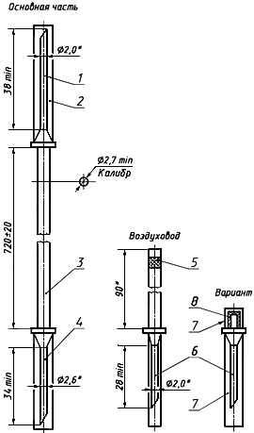

\*  Размеры для справок.

*1* – инъекционная игла; *2, 7* – колпачок; *3* – трубка; *4* – игла к емкости (с боковым отверстием); *5, 8* – фильтр; *6* – игла воздуховода (с боковым отверстием)

Рисунок 1 – Устройство для взятия крови в бутылку (не для клинического использования)  
ВК 10-01

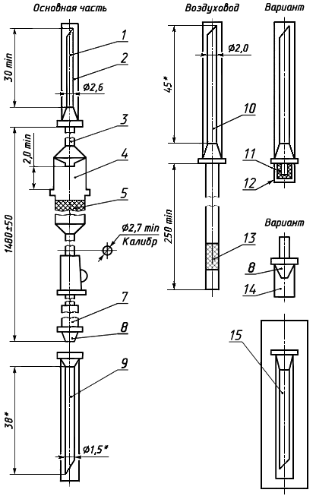

\*  Размеры для справок.

*1* – игла к емкости (с боковым отверстием); *2, 14* – колпачок; *3* – трубка; *4* – капельница;   
*5* – фильтрующий узел; *6* – зажим; *7* – инъекционный узел; *8* – головка с конусом «Рекорд» или «Луер»; *9* – инъекционная игла с конусом «Рекорд» или «Луер»; *10* – игла воздуховода (с боковым отверстием); *11* – насадка; *12, 13 –* фильтр; *15* – инъекционная игла в первичной упаковке

Рисунок 2 – Устройство для вливания кровезаменителей и инфузионных растворов ПР 11-01

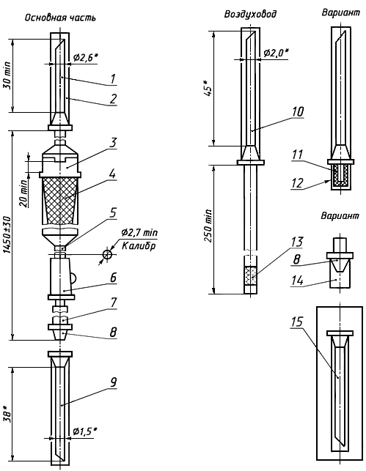

\*  Размеры для справок.

*1* – игла к емкости (с боковым отверстием); *2, 14* – колпачок; *3* – капельница; *4* – фильтрующий узел; *5* – трубка; *6* – зажим; *7* – инъекционный узел; *8* – головка с конусом «Рекорд» или «Луер»; *9* – инъекционная игла с конусом «Рекорд» или «Луер»; *10* – игла воздуховода (с боковым отверстием); *11, 13* – фильтр; *12* – насадка; *15* – инъекционная игла в первичной упаковке

Рисунок 3 – Устройство для переливания крови, кровезаменителей и инфузионных растворов ПК 11-01, ПК 11-05

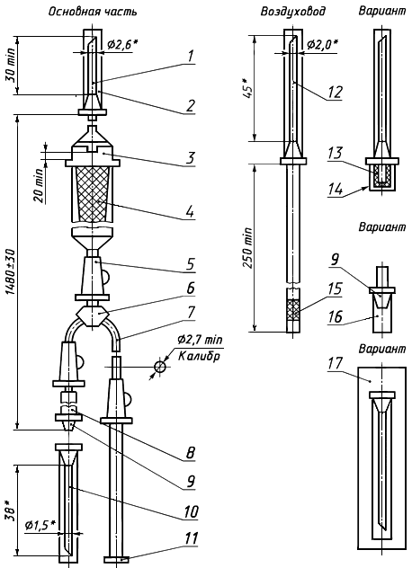

\*  Размеры для справок.

*1* – игла к емкости (с боковым отверстием); *2, 16* – колпачок; *3* – капельница; *4* – фильтрующий узел; *5* – зажим; *6* – тройник; *7* – трубка; *8* – инъекционный узел; *9* – головка с конусом «Рекорд» или «Луер»; *10* – инъекционная игла с конусом «Рекорд» или «Луер»;   
*11* – наконечник; *12* – игла воздуховода (с боковым отверстием); *13, 15* – фильтр; *14* – насадка; *17* – инъекционная игла в первичной упаковке

Рисунок 4 – Устройство для переливания крови, кровезаменителей и инфузионных растворов ПК 11-03 (с одновременным измерением венозного давления)

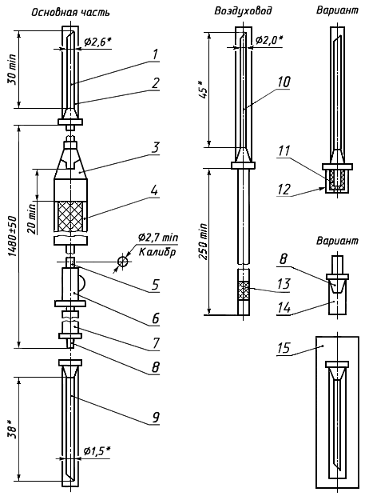

\*  Размеры для справок.

*1* – игла к емкости (с боковым отверстием); *2, 14* – колпачок; *3* – капельница; *4* – фильтрующий узел; *5* – трубка; *6* – зажим; *7* – инъекционный узел; *8* – головка с конусом «Рекорд» или «Луер»; *9* – инъекционная игла с конусом «Рекорд» или «Луер»; *10* – игла воздуховода (с боковым отверстием); *11, 13* – фильтр; *12* – насадка; *15* – инъекционная игла в первичной упаковке

Рисунок 5 – Устройство для переливания крови, кровезаменителей и инфузионных растворов ПК 21-01

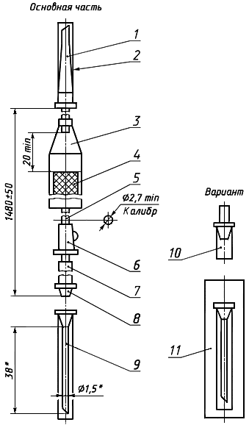

\*  Размеры для справок.

*1* – полимерная игла к штуцеру контейнера; *2, 10* – колпачок; *3* – капельница; *4* – фильтрующий узел; *5* – трубка; *6* – зажим; *7* – инъекционный узел; *8* – головка с конусом «Рекорд» или «Луер»; *9* – инъекционная игла с конусом «Рекорд» или «Луер»; *11* – инъекционная игла в первичной упаковке

Рисунок 6 – Устройство для переливания крови и компонентов крови из контейнеров ПК 22-02

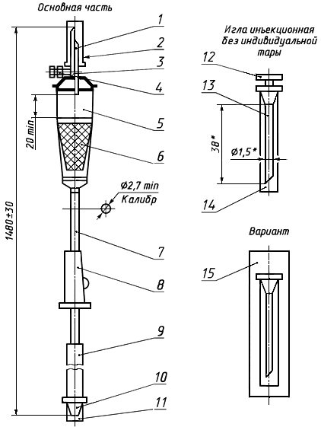

\*  Размеры для справок.

*1* – совмещенная игла к емкости; *2, 11, 14* – колпачок; *3* – фильтр; *4, 12* – заглушка;   
*5* – капельница; *6* – фильтрующий узел; *7* – трубка; *8* – зажим; *9* – инъекционный узел;   
*10* – головка с конусом «Рекорд» или «Луер»; *13* – инъекционная игла с конусом «Рекорд» или «Луер»; *15* – инъекционная игла в первичной упаковке

Рисунок 7 – Устройство для переливания крови, кровезаменителей и инфузионных растворов ПК 23-02

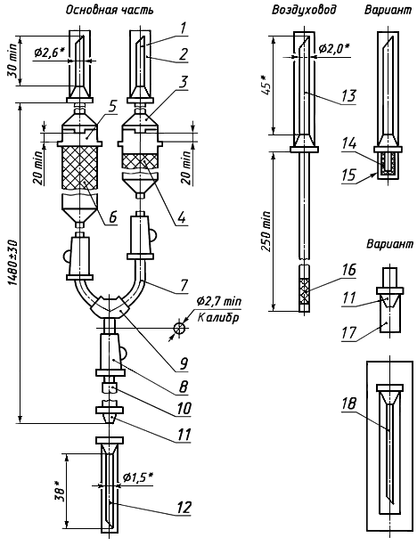

\*  Размеры для справок.

*1* – игла к емкости (с боковым отверстием); *2, 17* – колпачок; *3, 5* – капельница;   
*4, 6* – фильтрующий узел; *7* – трубка; *8* – зажим; *9* – тройник; *10* – инъекционный узел;   
*11* – головка с конусом «Рекорд» или «Луер»; *12* – инъекционная игла; *13* – игла воздуховода (с боковым отверстием); *14, 16* – фильтр; *15* – насадка; *18* – инъекционная игла в первичной упаковке

Рисунок 8 – Устройство комбинированное для переливания крови, кровезаменителей и инфузионных растворов КР 11-01

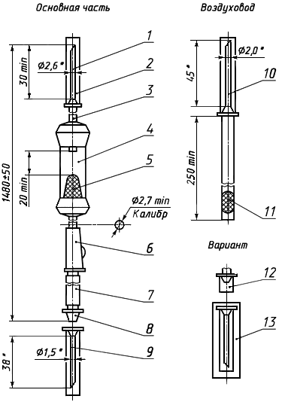

\*  Размеры для справок.

*1* – игла для емкости (с боковым отверстием); *2, 12* – каплачок; *3* – трубка; *4* – капельница;   
*5* – фильтрующий узел; *6* – зажим; *7* – инъекционный узел; *8* – головка с конусом «Рекорд» или «Луер»; 9 – игла с конусом «Рекорд» или «Луер»; *10* – игла воздуховода (с боковым отверстием); *11* – фильтр; *13* – инъекционная игла в первичной упаковке

Рисунок 9 – Устройство для переливания крови, кровезаменителей и инфузионных растворов ПК 21-05

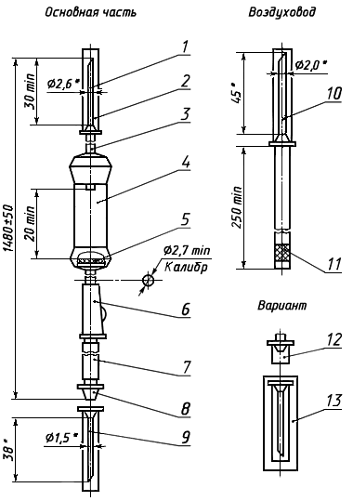

\*  Размеры для справок.

*1* – игла для емкости (с боковым отверстием); *2, 12* – колпачок; *3* – трубка; *4* – капельница;   
*5* – фильтрующий узел; *6* – зажим; *7* – инъекционный узел; *8* – головка с конусом «Рекорд» или «Луер»; *9* – инъекционная игла с конусом «Рекорд» или «Луер»; *10* – игла воздуховода (с боковым отверстием); *11* – фильтр; *13* – инъекционная игла в первичной упаковке

Рисунок 10 – Устройство для вливания кровезаменителей и инфузионных растворов ПР 21-05

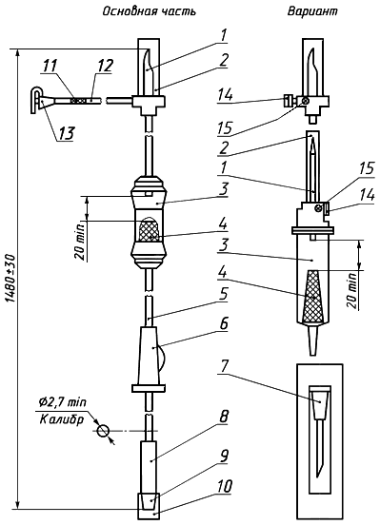

*1* – совмещенная игла; *2, 10* – колпачок; *3* – капельница; *4* – фильтрующий узел; *5, 12* – трубка; *6* – зажим; *7* – инъекционная игла в первичной упаковке; *8* – инъекционный узел; *9* – головка с конусом «Луер»; *11, 15* – фильтр; *13, 14* – головка с заглушкой

Рисунок 11 – Устройство для переливания крови, кровезаменителей и инфузионных растворов ПК 23-05

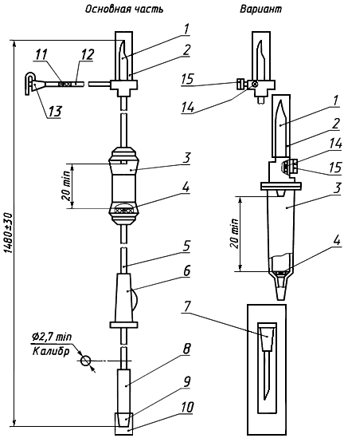

*1* – совмещенная игла; *2, 10* – колпачок; *3* – капельница; *4* – фильтрующий узел; *5, 12* – трубка; *6* – зажим; *7* – инъекционная игла в первичной упаковке; *8* – инъекционный узел; *9* – головка с конусом «Луер»; *11, 14* – фильтр; *13, 15* – головка с заглушкой

Рисунок 12 – Устройство для вливания кровезаменителей и инфузионных растворов ПР 23-05

|  |  |  |
| --- | --- | --- |
|  | | |
| УДК 615.473:006.354 | МКС 11.040.20 |  |
| Ключевые слова: устройства эксфузионные, инфузионные и трансфузионные, требования, испытания, упаковка, маркировка | | |
|  | | |

|  |  |  |
| --- | --- | --- |
| Организация-разработчик:  Общество с ограниченной ответственностью «Медтехстандарт»  (ООО «Медтехстандарт»)  ОТ ТК 011 «МЕДИЦИНСКИЕ ПРИБОРЫ, АППАРАТЫ И ОБОРУДОВАНИЕ» | | |
| Председатель ТК 011  «Медицинские приборы,  аппараты и оборудование» | | О.В. Романов |
|  |  |  |
| ОТ ООО «Медтехстандарт» | |  |
| Руководитель разработки |  | О.В. Романов |

|  |  |  |
| --- | --- | --- |
| Исполнитель |  | Н.С. Хучуа |
|  |  |  |